自己动手插吸管喝牛奶

新桥中心幼儿园滨江园区 杨秀

吃点心的时间到了，孩子们陆续地去卫生间洗手准备吃点心了，草莓组宝宝也不例外，丁雨桐宝宝洗好小手从卫生间出来了，他来到自己的位置上坐了下来，接着眼睛朝其他小朋友看了看，她发现旁边的小朋友来到座位后都在自己动手插吸管喝牛奶了，于是就伸手从桌子中间的盘子里拿了一袋牛奶和一根吸管放在了自己的面前，脸上露出了为难的神色，不一会儿，只见丁雨桐宝宝拎起牛奶就往嘴边塞，原来，她不会用插吸管，她是想用牙齿将牛奶袋咬破，然后将吸管插进去。这时，杨佳瑶洗好小手来到座位发现了这一情况，她连忙对丁雨桐说：“丁雨桐，不要用嘴巴咬，这样会把牛奶撒到身上的，我来教你，我会插了，我来帮你。”接着她拿起丁雨桐的牛奶一边操作一边说：“拎起小耳朵，拉开白肚皮。”这时丁雨桐小朋友已经找到了习惯的尖尖的一头，这时杨佳瑶说：“好，你现在用力插进去”最后，杨佳瑶和丁雨桐两人合作将吸管插进了牛奶袋，这时杨佳瑶看着丁雨桐说：“你以后要自己插哦，回家也要练哦。”听了杨佳瑶的话，丁雨桐笑了笑便开始喝起牛奶来了。这时杨佳瑶才拿起自己的牛奶然后插好吸管开始吃点心。

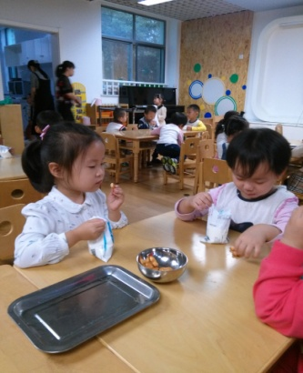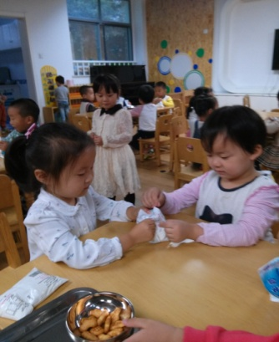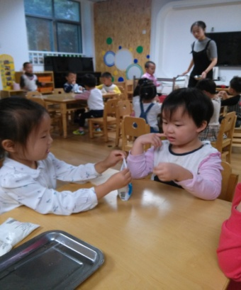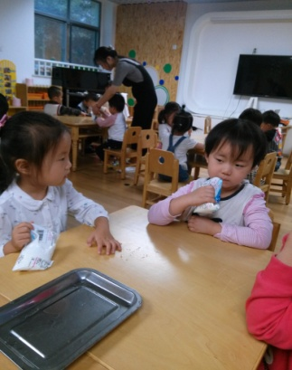

从孩子身上发生了什么样的学习？

小班孩子年龄较小，再加上家长在家包办代替，因此孩子的生活自理能力相对较差，他们的衣服不会自己穿，有的大小便不会自理，好多孩子吃饭要人喂，所以自己动手插吸管喝牛奶对于他们来讲有一定的挑战性。丁雨桐小朋友自理能力相对较弱，不会插吸管，但她看到许多孩子都会自己插吸管喝牛奶了，她可能碍于面子，于是，她就动脑子自己想办法解决问题，于是就出现了杨佳瑶帮助她插吸管的一幕。可见，杨佳瑶已经将老师教的插吸管的儿歌牢记于心并能学以致用了，从这帮助插吸管的事件我们不难看出，在孩子还没有全部学会自己插吸管的时候，教师除了个别指导意外还可以发动孩子进行互教和互学，这样既减轻了老师的负担，同时还能增加孩子间的感情，降低孩子的依赖性，真是一举多得。

机会和可能性

在以后吃点心的时候，我们将尽量少参与，鼓励孩子互教互学，从而提高孩子的主动性，降低孩子的依赖性，让孩子的生活自理能力得到提高。